计算机科学与技术系实验报告

课程名称：操作系统实验

班级：计科21-4 姓名： 赵泽辉 学号：4202150101443 成绩：

实验项目名称： openEuler基础命令及文本编辑器的使用

**一、实验目的:**

1、掌握bash命令的基本操作。

2、掌握文件管理命令的常见操作。

3、熟悉vim编辑器的使用。

**二、实验内容：**

openEuler操作系统的bash命令和文件管理命令的使用，vim编辑器的使用。

**三、实验所需知识点**

1、Linux操作系统的基本命令

2、Vim编辑器的使用方式和基本命令

3、熟悉文件管理

**四、实验步骤及内容**

1、 使用 reboot 命令重启 openEuler 操作系统。

[root@localhost ~]# reboot

1. 熟悉开机后登录Linux系统和退出系统的过程。

（1）登录root用户

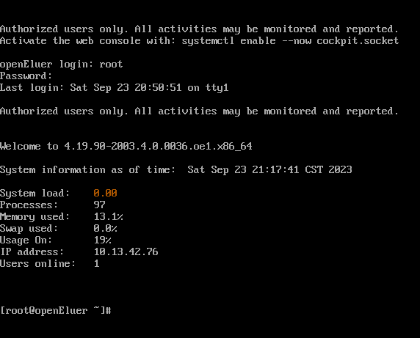

（2）退出root账号

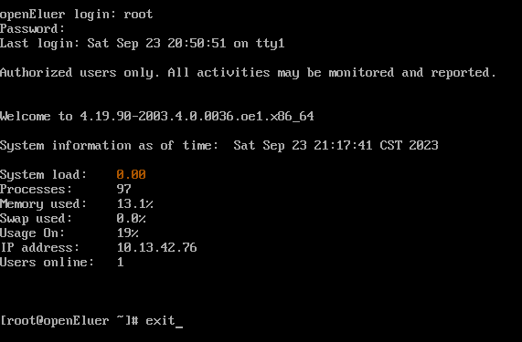

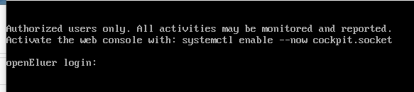

1. 熟悉linux字符界面以及图形界面。

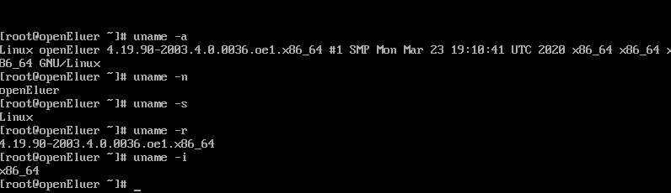

1. 练习并掌握常用的Linux操作命令，如ls、cat、ps、df、find、cd、cp、rm等。

步骤四：练习使用ls命令

（1）查看当前目录下的文件和文件夹





（2）显示上一级目录的文件及文件夹。

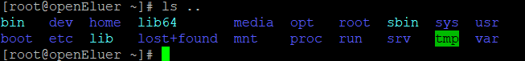

（3）查看/tmp 目录下的文件及文件夹。



（4）显示当前目录的所有文件及文件夹

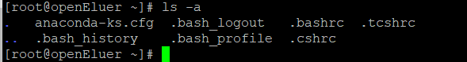

(5)显示当前目录非隐藏的文件及文件夹详细信息。

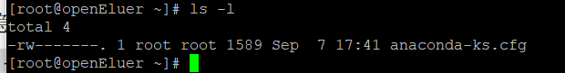

(6)显示当前目录所有文件及文件夹详细信息

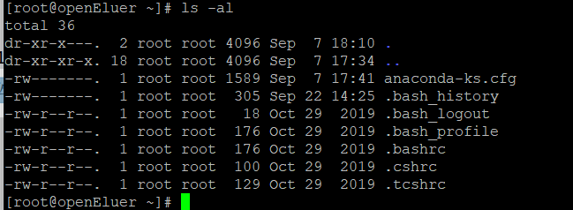

步骤五：练习使用cd命令

(1)切换到系统根目录



(2)切换到“/etc/”目录



(3)使用相对路径方法，切换到“/etc/sysconfig/”目录



(4)使用绝对路径方法，切换到“/etc/sysconfig/”目录



(5)使用“cd ..”命令切换到上一级目录



(6)使用“cd”切换到用户家目录



(7)使用“cd -”返回进入此目录之前所在的目录



(8)使用“cd ~”切换到用户家目录

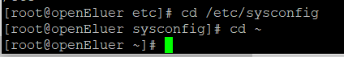

步骤六：练习使用mkdir 命令创建目录

(1)在当前文件夹快速创建 test1 目录

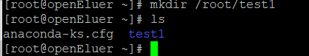

(2)使用相对路径创建目录

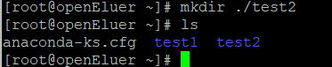

(3)使用绝对路径创建目录

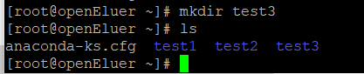

步骤七：练习使用touch 命令创建文件

（1）创建 huawei.txt 文件

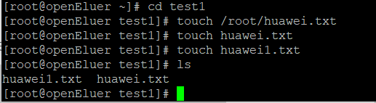

步骤八：cp 复制命令

（1）复制 huawei.txt 到/root/test2 目录，并命名为 huawei.txt.bak

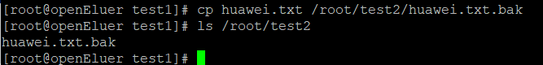

（2）复制 text1 目录到/root/test2 目录

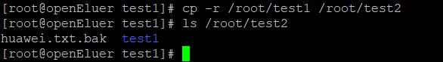

步骤九：练习rm 删除命令

（1）删除/root/test1 目录下的 huawei.txt 文件

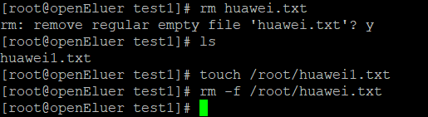

（2）删除/root 目录下的 test1 文件夹

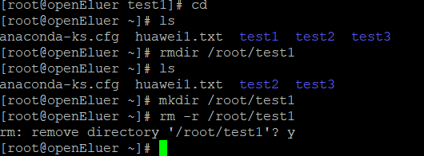

步骤十：练习使用mv 命令

（1）剪切/root/test2 目录下的 huawei.txt.bak 文件到/root 目录下，并重命名为

huawei.txt 文件

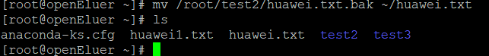

步骤十一：练习ln 链接命令

（1）创建 huawei.txt 的硬链接到/test3，并命名为 huawei1.txt



（2）创建 huawei.txt 的软链接到/test3，并命名为 huawei2.txt



（3）查看文件的 inode 节点信息。huawei.txt 文件的节点信息和 huawei1.txt 的节点

信息是一致的。huawei.txt 文件的节点信息和 huawei2.txt 的节点信息是一致

的

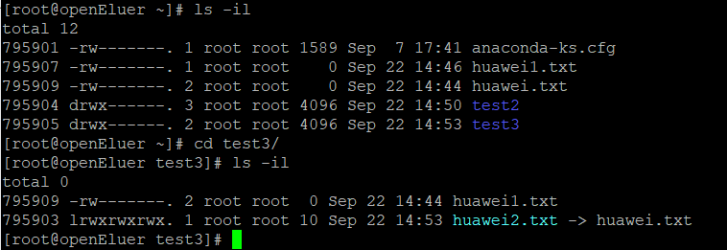

（4）删除 huawei.txt 文件，再次查看文件内容

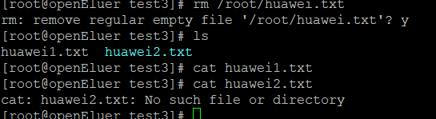

步骤十二：拷贝/etc/passwd 文件到/root 目录



步骤十三：cat 查看命令

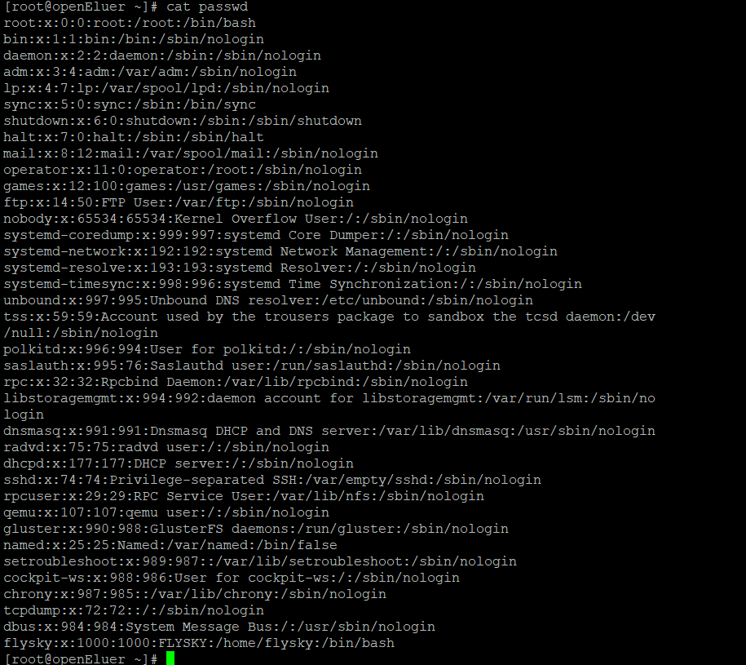

步骤十四：head 查看命令

（1）head 查看文件前 10 行内容

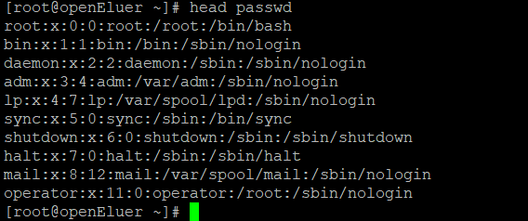

（2）head 查看文件前 5 行内容

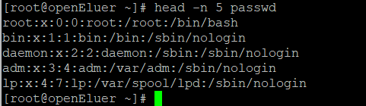

（3）head 查看文件除最后 30 行以外的全部内容

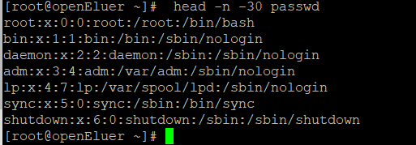

（4）head 查看文件前 10 个字节内容



思考：如何查看文件除了最后 100 个字节以外的全部内容？

Head -c -100 passwd

步骤十五：tail 查看命令

（1）tail 查看文件最后 10 行内容

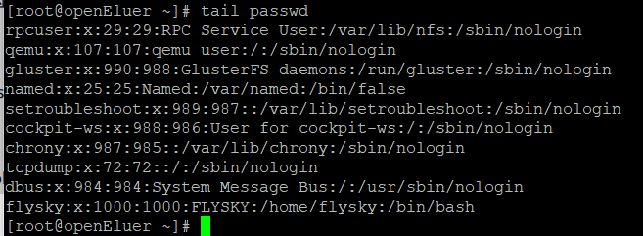

（2）tail 查看文件后 5 行内容

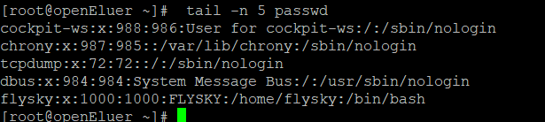

（3）查看文件除了前面 20 行以外剩下的所有内容

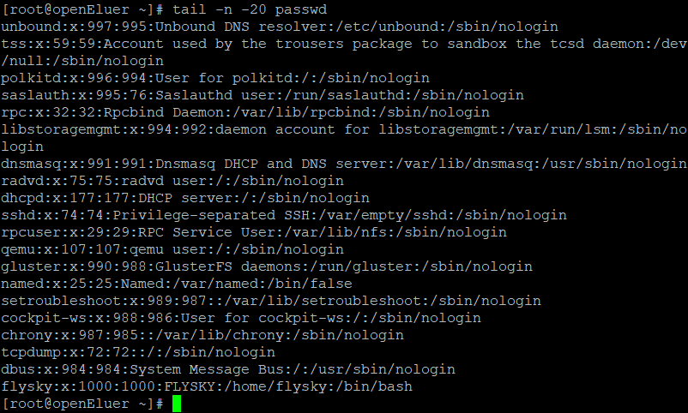

步骤 十六：Less 查看命令

less 查看文件，按上下键翻行，按空格键向下翻页，按 Q 键退出

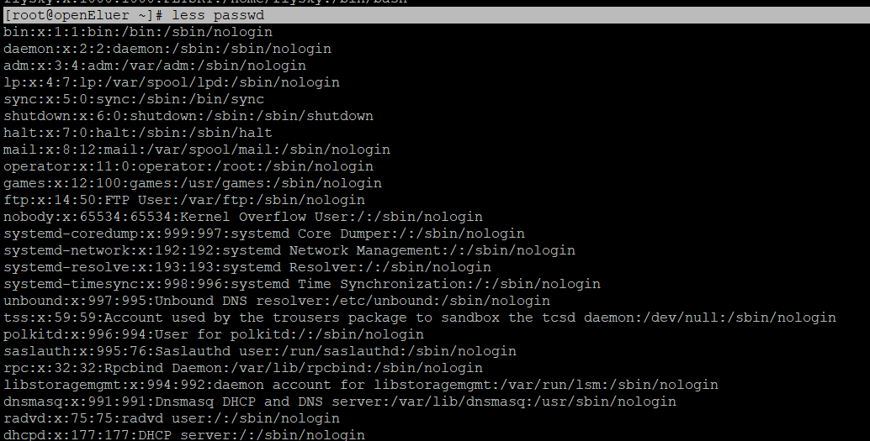



步骤 十七：More 查看命令

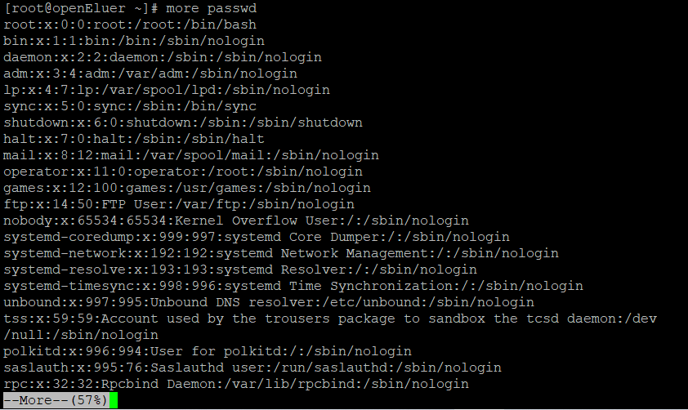

步骤十八：Find 命令的使用

（1）查找/etc 目录下以 passwd 命名的文件



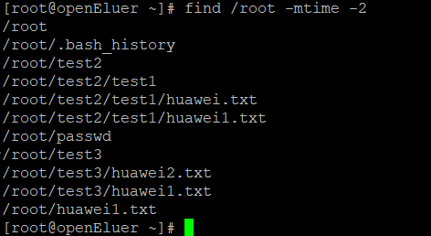

（2）查找/root/目录下属于 root 用户的文件

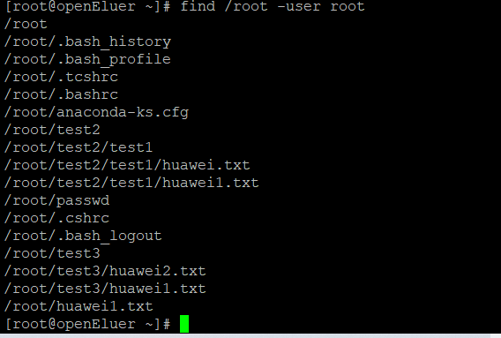

（3）查找/etc/目录下大于 512K 的文件

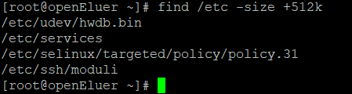

步骤十九：查看 pwd 命令的绝对路径。which 是根据使用者所配置的 PATH 变量内的目录去

搜寻可运行档的，所以，不同的 PATH 配置内容所找到的命令是不一样的



步骤二十：该指令只能用于查找二进制文件、源代码文件和 man 手册页。

使用指令"whereis"查看指令"bash"的位置



步骤二十一：zip 命令的使用

(1)使用 zip 命令制作.zip 格式的压缩包。

第一行命令中，-r 参数表示递归打包包含子目录的全部内容，-q 参数表示为安

静模式，即不向屏幕输出信息，-o，表示输出文件，需在其后紧跟打包输出文件

名。要被打包的参数可以是文件也可以是目录

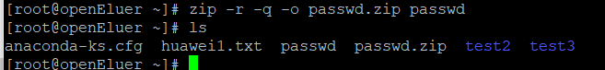

(2)按照不同级别压缩文件。

压缩级别为 9 和 1（9 最大，1 最小），重新打包

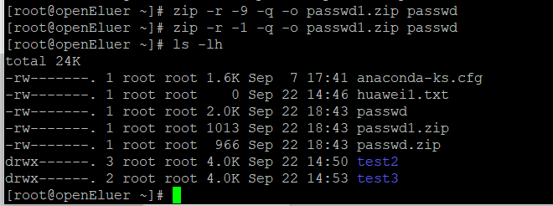

步骤二十二：unzip 命令的使用

（1）unzip 解压到当前目录下

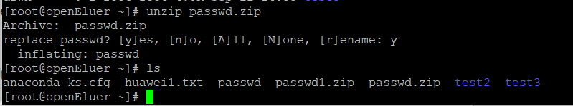

（2）unzip 解压到指定文件夹下

将压缩文件 password1.zip 在指定目录/root/test3 下解压缩，如果已有相同的

文件存在，要求 unzip 命令不覆盖原先的文件

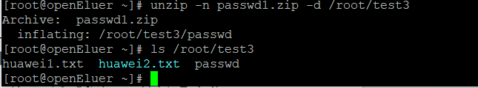

（3）将压缩文件 passwd.zip 在指定目录/root/test3 下解压缩，如果已有相同的文件

存在，要求 unzip 命令覆盖原先的文件

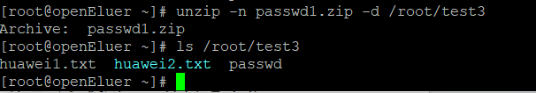

步骤二十三：tar 命令的使用

（1）将/root/test3 目录里面的所有文件打包。

Tar 压缩命令中 -c 表示创建一个 tar 包文件，-f 用于指定创建的文件名，注

意文件名必须紧跟在 -f 参数之后。你还可以加上 -v 参数以可视的的方式输出

打包的文件。上面会自动去掉表示绝对路径的 /，你也可以使用 -P 保留绝对路

径符。

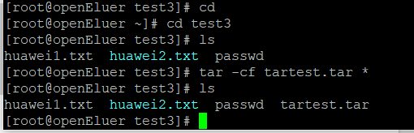

（2）解压文件。

解包一个文件（-x 参数）到指定路径的已存在目录（-C 参数）：

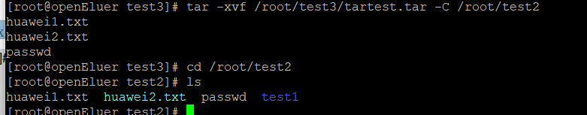

步骤二十四：gzip 命令的使用。

（1）使用 gzip 工具创建*.tar.gz 压缩文件文件

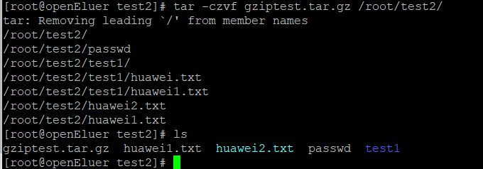

（2）解压 *.tar.gz 文件

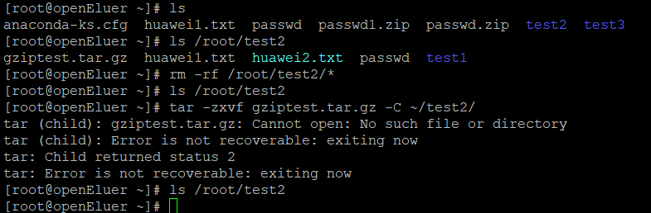

步骤二十五：help 命令的使用

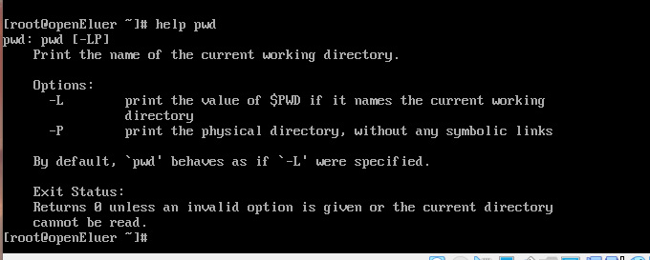

步骤二十六：last 命令显示用户最近登录信息

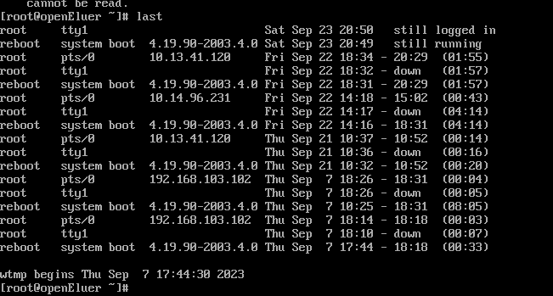

步骤二十七：history 命令查看历史命令

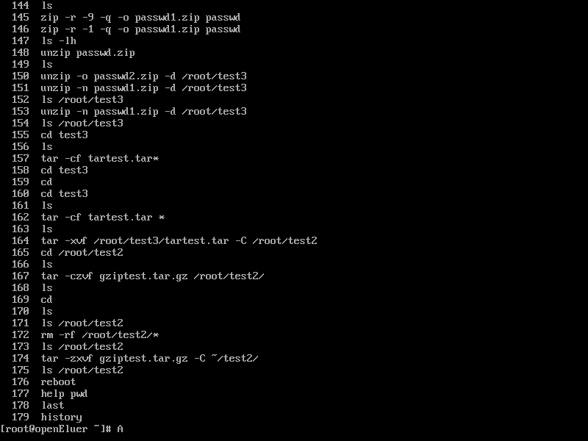

步骤二十八：tab 自动补齐命令。

当在输出命令时可以使用 tab 键自动补齐命令，文件路径等。例如，输入 wh 键入

tab 键之后，就会给出以下提示。



步骤二十九：uptime 命令查看系统负载



步骤 三十：date 可以用来显示或设定系统的日期与时间

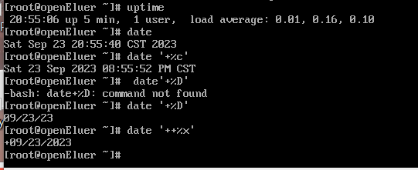

步骤三十一：wget 命令用来从指定的 URL 下载文件。

注意使用 wget 命令的主机需要能够访问 Internet 网络。

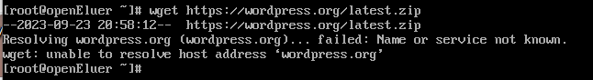

1. 掌握一种Linux的编辑器，特别是字符界面的编辑器vi或vim的使用。

（1）利用vim编写代码

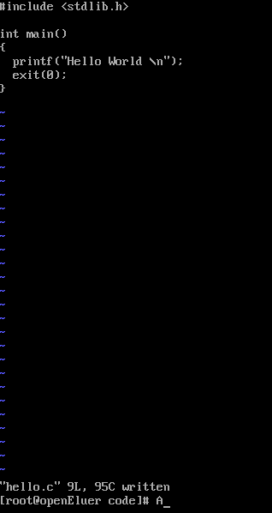

（2）编译、运行

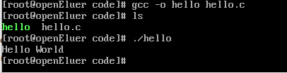

1. 用vi编辑输出一个“Hello,I am a C program“字符串的C语言程序，然后编译并运行它，记下整个过程。熟悉gcc 编译器的使用。

（1）创建code.c的文件

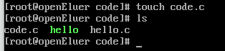

1. 利用vim编写代码

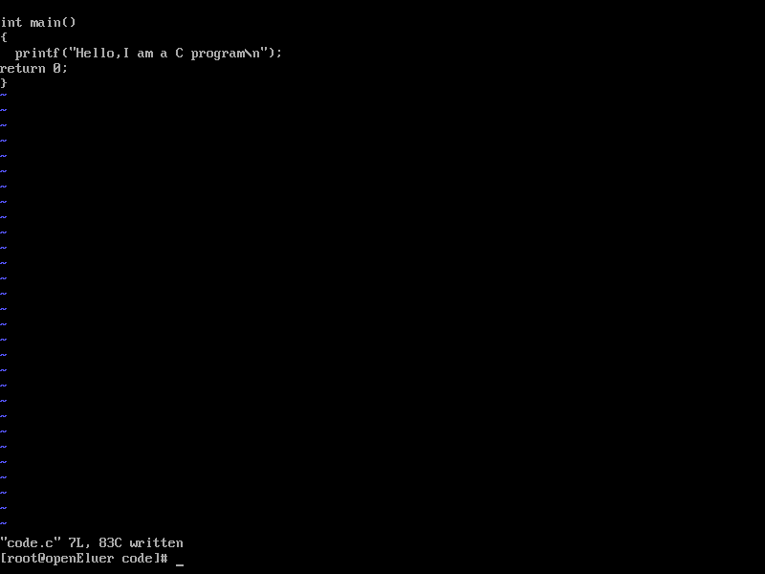

1. 编译



1. 运行



**五、实验总结及问题分析**

1. 实验目的的达成情况

(1)在本次实验中，我们成功完成了操作系统课程中的目标。通过安装OpenEuler Linux并进行各种操作，我们达到了以下实验目的：

(2)成功安装了OpenEuler 操作系统，了解了操作系统对硬件资源的要求，掌握了基本配置，学会了启动Linux系统。

(3)熟悉了Linux字符界面和图形界面，掌握了基本的登录和退出过程。

(4)学会了使用Linux的在线帮助系统，提高了解决问题的能力。

(5)掌握了一系列常用的Linux操作命令，包括ls、cat、ps、df、find、cd、cp、rm等，可以进行文件操作和系统信息查看。

(5)学会了使用vi/vim编辑器编写C和C++源代码程序，以及使用gcc编译和链接这些代码。

(6)通过编写C程序并成功运行，熟悉了gcc编译器的使用。

2. 实验中遇到的问题及解决方法

(1)在实验过程中，我们遇到了一些问题，但通过查阅资料和请教老师或同学，都得以解决。以下是一些常见的问题和解决方法：

(2)登录问题：有时候可能会出现登录不成功的情况，通常是因为密码错误或者用户名拼写错误。解决方法是仔细检查输入的用户名和密码。

(3)命令不熟悉：初学者可能会对一些Linux命令不熟悉，可以使用在线帮助系统（如man命令）或者搜索引擎来查询命令的使用方法。

(4)编辑器操作问题：vi/vim编辑器可能对初学者来说比较复杂，但通过多练习和查看编辑器的帮助文档，可以逐渐熟练掌握。

3. 实验的收获与体会

本次实验让我对Linux操作系统有了更深入的了解，并掌握了一些基本的Linux操作技能。我学会了如何使用Linux命令来管理文件和系统，以及如何编写和编译C/C++程序。此外，通过解决问题的过程，我也提高了自己的问题解决能力和查找资料的能力。

总的来说，这次实验为我打下了操作系统基础知识的坚实基础，为今后深入学习计算机科学与技术领域奠定了重要的基础。